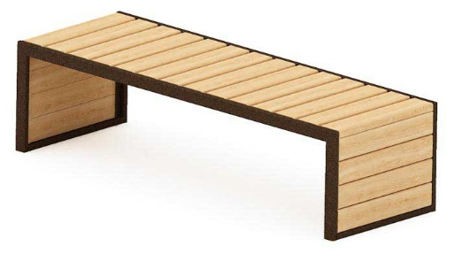 | Скамья 1603  Размеры не менее: высота – 450 мм, длина - 1720 мм, ширина - 600 мм.  Изделие должно быть изготовлено из пиломатериала, толщиной не менее 30 мм, и металлической профильной трубы, сечением не менее 50х25 мм. На изделии не должно быть острых углов и опасных выступов.  Деревянные детали должны быть тщательно отшлифованы, кромки закруглены и окрашены лаком, крепеж оцинкован.  Металлические элементы окрашены порошковыми красками с предварительной антикоррозийной обработкой.

